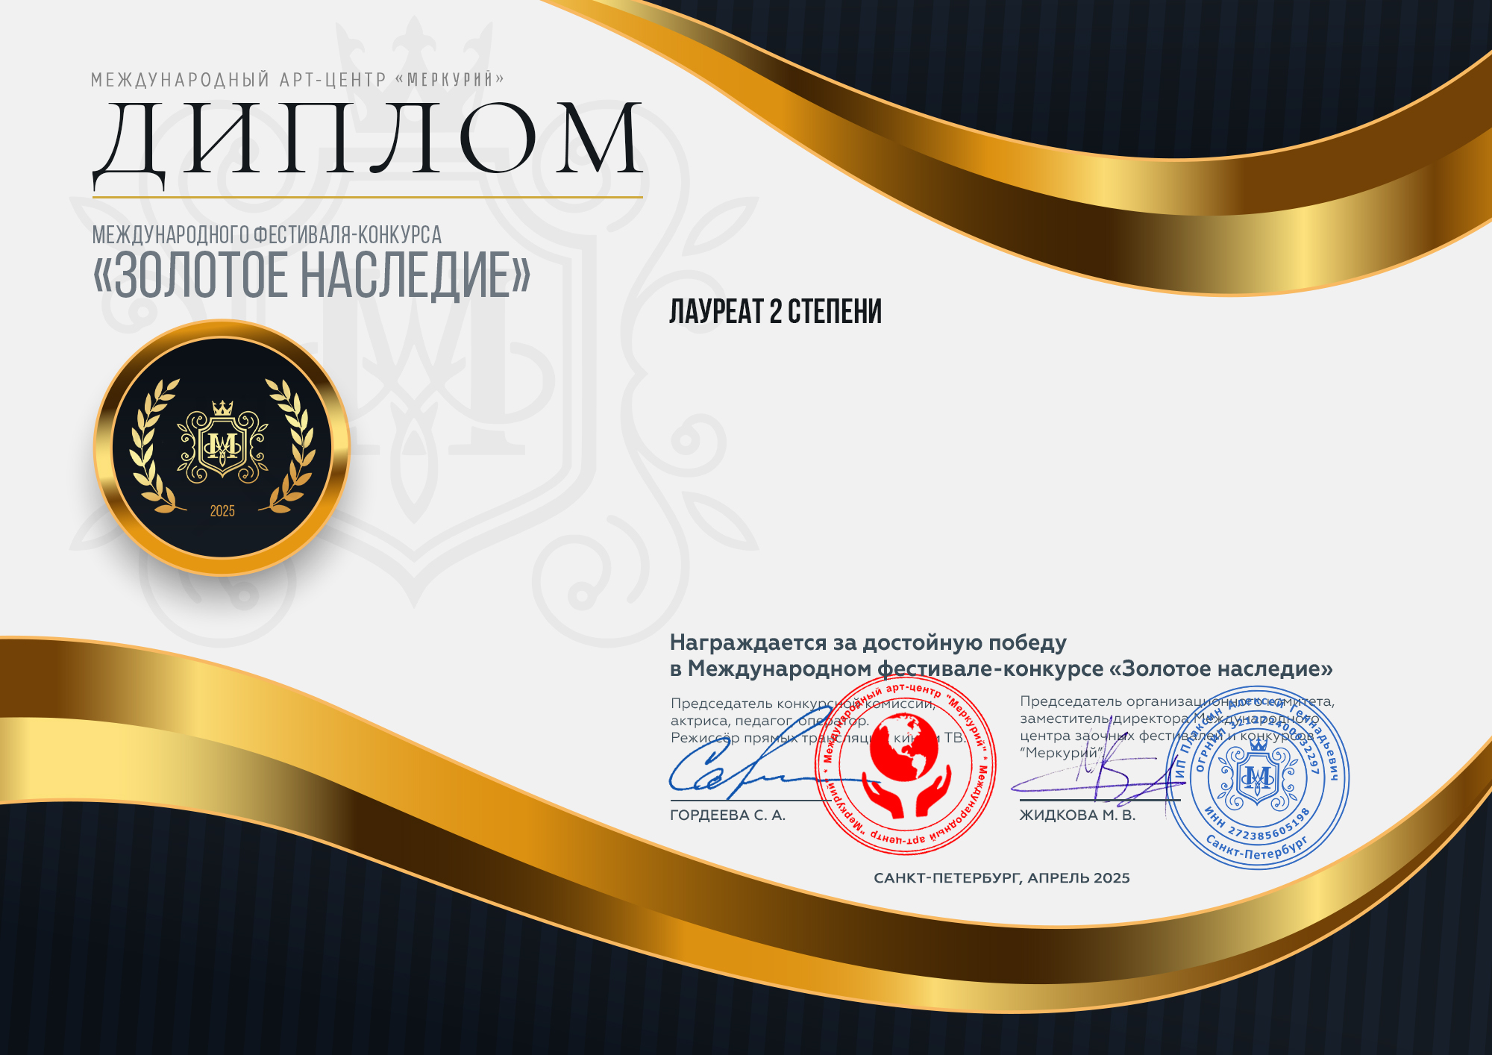

Айтасова Эвелина
(МБУ ДК «Узморский», Саратовская область, Энгельсский район, село Узморье)

Руководитель: Ауст Светлана Валерьевна
Номинация: Изобразительное искусство; категория: 12-16 лет
Конкурсная работа: «Путешествие к звёздам»

Серия ЗН № 47087

